Ansioluettelo / Linda Suolahti / Viulisti, vapaa taiteilija

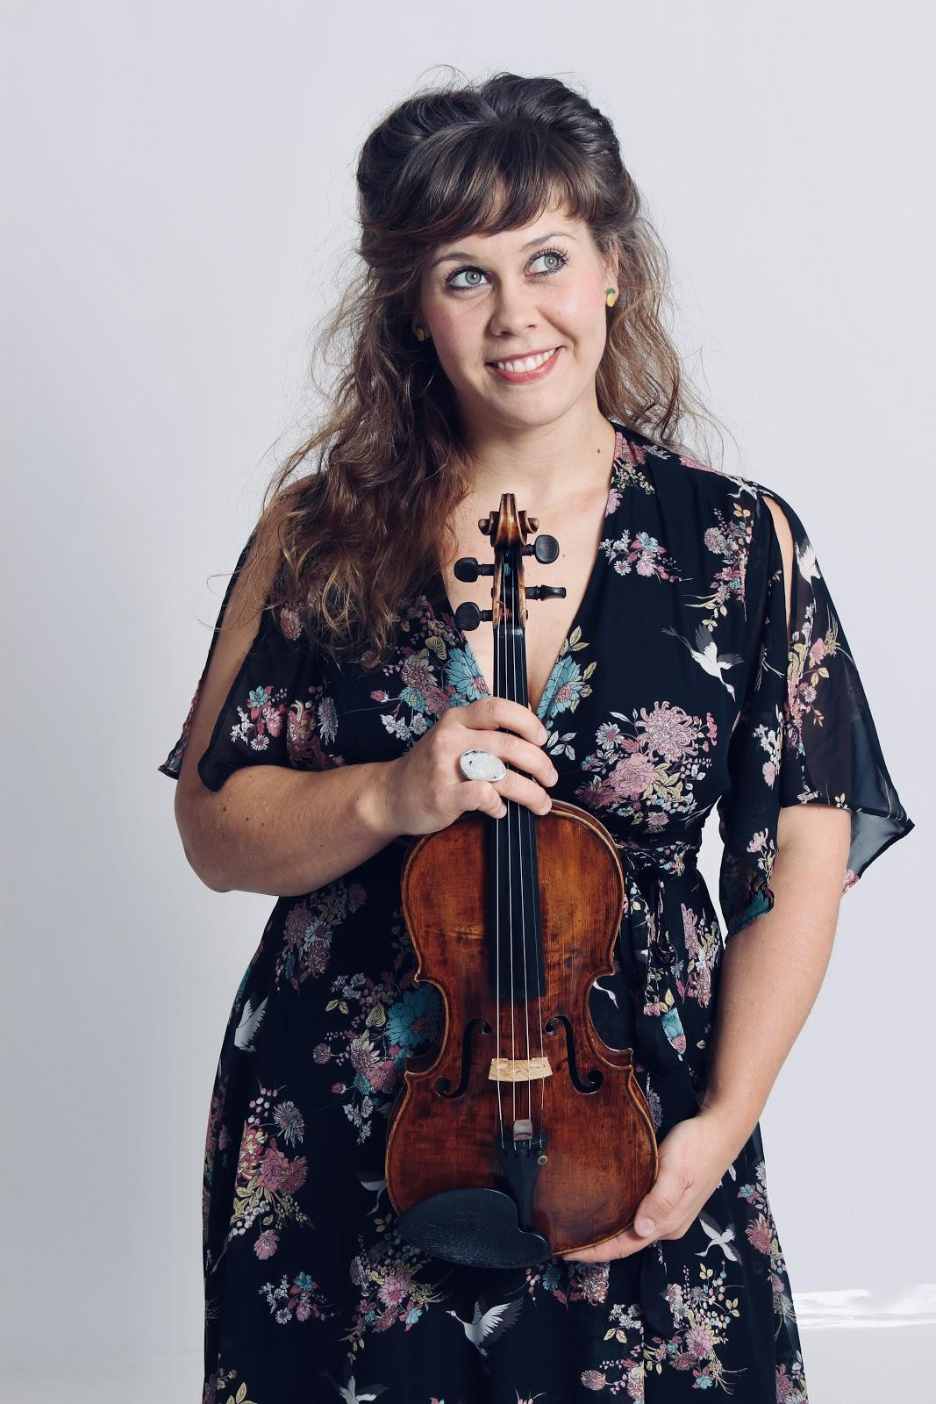
+358 40 7284410
www.lindasuolahti.com
linda.suolahti@gmail.com

Saariniemenkatu 8 F 77
00530 Helsinki

Synt.aika: 04.06.1989

“Linda Suolahti on Suomen nuoremman polven muusikkokentän energisimpiä, luovimpia ja monipuolisuudessaan kyvykkäimpiä edustajia. Hänen uteliaisuutensa ja kauaskatseisuutensa ideoijana, yhdistettynä terveeseen kunnianhimoon, nälkään ja tietenkin taitoon esittävänä taiteilijana, ovat niitä vahvoja ja karismaattisia ominaisuuksia jotka hänen musisoimisessaan ja tekemisissään aina vaikuttavat ja vakuuttavat.
Linda Suolahti on vahva, persoonallinen taiteilija ja monipuolisesti taitava viulisti/muusikko. Hänellä ei ideat lopu kesken, ja hän myös toteuttaa niitä. Alati liikkeellä oleva aktiivinen luovuus sekä herkästi, etsivästi hereilläoleminen taiteilijana ovat hänelle tärkeitä lähtökohtia kaikkeen tekemiseen. Maamme musiikkielämä tarvitsee Linda Suolahden kaltaisia värikkäitä, temperamenttisia ja aikaansaavia nuoria taiteilijoita."

-John Storgårds

Monipuolisuudestaan tunnettu viulisti Linda Suolahti on aina valmiina hyppäämään ennakkoluulottomasti niin kamarimuusikon, konserttimestarin, orkesterimuusikon, solistin, konserttivetäjän, juontajan kuin taiteellisen tai tuotannollisen suunnittelijan rooliin.
Linda on taidemusiikin tasa-arvon asiaa ajavan Kokonainen -festivaalin perustaja ja taiteellinen johtaja sekä Helsingissä 2021 alkaneen Caisa Classequal -konserttisarjan taiteellinen suunnittelija. Feministisen taiteen ja ohjelmistosuunnittelun lisäksi Linda on erikoistunut orkesterin liidaamiseen ilman kapellimestaria ja hänet onkin nähty eri kamariorkesterien ja ensemblejen solistina tai konserttimestarina samalla orkesteria johtaen.

Lindan on saanut esiintyä kansainvälisten huipputaiteilijoiden kanssa, joista mainittakoon Alena Baeva, Vadym Kholodenko, Guy Braunstein, Jennifer Stumm, John Storgårds, Malin Broman, Roland Pöntinen, Sergey Malov, Patrick Gallois, Olli Mustonen, Priya Mitchell, Pekka Kuusisto, Zoran Markovic ja Meta4.
Linda soittaa Suomen Kulttuurirahaston hänelle ystävällisesti lainaamalla soittimella “Ex Sulo Aro”. Hänen taiteellista uraansa ovat tukeneet Suomen Kulttuurirahaston lisäksi Musiikin Edistämissäätiö, Taiteen edistämiskeskus, Jenny ja Antti Wihurin rahasto sekä Paulon Säätiö.

KOULUTUS:

2021-2022 Taiteellisen Ajattelun Akatemia, Helsinki
-Avoin yliopisto, taiteen erikoistumiskoulutus 16 op
-Järjestäjinä Cirko ja Taideyliopisto
-Vastuuopettajat Jarkko Lehmus (Cirko) ja Ville Sandqvist (TeaK)

2020 Musiikin edistämiskeskuksen Lentoon! -kansainvälistymisohjelma

2010-2019 Sibelius-Akatemia, Helsinki
- Musiikin maisteri 2019, ensimmäinen kamarimusiikkipainotteisen diplomin suorittaja
- Musiikin kandidaatti 2014, Viulun B-kurssi keväällä 2012, arvosana erinomainen
- Opettajat Jaakko Ilves ja Minna Pensola
- Core-kvartetti (jousikvartetti) vuodet 2008-2014, opettaja Tomas Djupsjöbacka (Meta4)
- Barokkiviuluopintoja, opettaja Minna Kangas

2014-2016 Royal College of Music, Lontoo
- Erasmus-vaihto 2014
- Maisteriopinnot Emma Rose Memorial -säätiön stipendiaattina 2015-2016, opettaja Jan Repko

Mestarikursseja:

- Mestarikurssi, Guy Braunstein 2020
- Festival Quattro Corde 2019, Radu Blidar
- Kuhmon kamarimusiikin kurssi 2012, opettaja Minna Pensola
- Jeunesses Musicales –kurssi Saksan Weikersheimissa 2011 (Core-kvartetti), opettajat Vogler-kvartetti ja Heime Müller
- Wieniläisen kamarimusiikin kurssi Sibelius-Akatemiassa 2012 (Core-kvartetti), opettaja Johannes Meissl
- Naantalin musiikkijuhlien kurssi 2011, opettaja Jaakko Kuusisto ja Elina Vähälä

Kilpailut:

- Valtakunnallinen Erkki Melartin –kamarimusiikkikilpailu 2010
- Jaettu 1. sija Core-kvartetti (tuolloin nimellä Into-kvartetti)

TYÖKOKEMUS:

SOLISTI 2019 Lapin kamariorkesterin solisti, johtaja John Storgårds
2019 Lapin kamariorkesterin solisti, johtaja Ari Angervo
2017 Lapin kamariorkesterin solisti, johtaja Tomas Djupsjöbacka
2017 Helsinki Sinfoniettan solisti, johtaja Eero Lehtimäki
2015 Hämeenlinnan kaupunginorkesteri, solisti ja johtaja Linda Suolahti
2013 Sibelius-Akatemian barokkiensemblen solisti, johtaja Reinhard Goebel
2003 Hämeenlinnan kaupunginorkesterin solisti, johtaja Vesa Kankainen

ORKESTERIT
2022 Helsingin kaupunginorkesteri, 2.viulun soittajan vakituinen toimi
2020 Mahler Chamber Orchestra, viulisti
2020 Lohjan kaupunginorkesteri, konserttimestarin hyväksytty koesoitto
2019 Tampere filharmonia, vieraileva konserttimestari
2019 Harbin Symphony Orchestra, Kiina, vieraileva konserttimestari
2019 Lohjan kaupunginorkesteri, vieraileva konserttimestari
2019 Helsinki Chamber Soloists, II konserttimestari
2019 Keski-Pohjanmaan Kamariorkesteri, vieraileva konserttimestari
2018 - 2021 Deutsche Kammerphilharmonie Bremen, viulisti
2018 - 2019 Lapin kamariorkesteri, I konserttimestarin sijaisuus
2018 - 2019 National Arts Centre Orchestra, Ottawa, vieraileva äänenjohtaja
2017 - 2020 Lapin kamariorkesteri, II konserttimestarin vakituinen toimi
2016 - 2017 Lapin kamariorkesteri, 1.viulun äänenjohtajan sijaisuus
2016 Suomen Kansallisoopperan orkesteri, II viulun varaäänenjohtajan vakituinen toimi
2015 Radion Sinfoniaorkesteri, 1.viulun soittajan sijaisuus
2010 - 2022 Helsingin kaupunginorkesteri, avustaja

KAMARI-
MUSIIKKI 2021 Resitaali Sibelius-Akatemian Talven nuoret taiteilijat -konserttisarjassa
2020 Helsingin juhlaviikkojen Wonderfeel -festivaalin taiteilija
2020 - Henrik Sandås Quintet, viulisti
2019 - Kapellimestari Jutta Seppisen perustama SOS-Ensemble, viulisti
2019 ClasClas festival, Young Artist Program, taiteellinen johtaja Guy Braunstein
2018 - 2019 Hvitträsk -kamarimusiikkifestivaalin taiteilija
2017 Meidän Festivaali, taiteilija (residenssikvartetti)
2014 Janakkalan Musiikkipäivien nuori solisti
2013 ExClaM!:in tuottamat kesäkonserttien taiteilija Musiikkitalon Konserttisalissa
2013 Kuhmon kamarimusiikin nuori taiteilija
2013 Naantalin musiikkijuhlat, taiteilija
2013 Fiskarsin kesä, taiteilija
2012 - 2013 Kamarikesä -festivaalin taiteilija

TAITEELLISET JULKAISUT/PRODUKTIOT/LEVYTYKSET

2022 Henrik Sandås Quintet: debyyttialbumi
2021 Avanti! Chamber Orchestra, Lotta Wennäkosken teosten levytys, konserttimestari
2021 Caisa Classequal -konserttisarjan taiteellinen suunnittelija (Kulttuurikeskus Caisa, Helsinki)
2020 Lapin kamariorkesteri, Outi Tarkiainen: Maa, kevään tytär (Ondine), konserttimestari
2019 Lapin kamariorkesteri, koululaiskonserttiproduktion taiteellinen suunnittelija ja vetäjä
2017 Lapin kamariorkesteri, koululaiskonserttiproduktion taiteellinen suunnittelija ja vetäjä
2017 Lapin kamariorkesteri, Taidetestaajat -projektin taiteellinen suunnittelija
2017 Lapin kamariorkesteri, Vappurevyyn taiteellinen suunnittelija, vetäjä, juontaja ja solisti
2016 - 2021 Kokonainen festivaali, taiteellinen johtaja, perustaja
2016 - 2019 Lapin kamariorkesteri, taiteellisen ohjelmistotoimikunnan jäsen

MONITAITEISET PRODUKTIOT

2021 Ohjaaja ja viulisti teoksessa Roxanna Panufnik: The Audience jousikvartetille ja kertojalle, näyttelijänä Ernest Lawson
2021 “Galina - Lady with the hammer” Linda Suolahti, viulu & taiteellinen suunnittelu, Tiina Karakorpi, piano ja Reetta Honkakoski, fyysinen teatteri, mimiikka, koreografia
2021 “Unia vai kaikuja” (Laura Hynnisen levynjulkaisukonsertti), Laura Hynninen, harppu ja laulu, Linda Suolahti, viulu ja performanssi
2018 “Suklaaprinssi” Gottfried von Einemin musiikkisatu orkesterille ja näyttelijälle. Kylli Köngäs, kertoja, Linda Suolahti, ohjaus ja orkesterin johto, Lapin kamariorkesteri
2012 ExClaM! Summer Lunchtime Concerts, Musiikkitalon salissa, Core-kvartetti ja tanssijat Elisa Tuovila ja Soili Huhtakallio

TUOTANTOTYÖ

2016 - 2021 Kokonaisen festivaalin toiminnanjohtaja
2014 - 2019 Klasariklubin ja PuKaman tuotantoapulainen
2017 Nurmeksen Kesäakatemia ja Konsertit, tuotantoassistenssi, kurssisihteeri

NIMITYKSET, APURAHAT JA LUOTTAMUSTEHTÄVÄT:

2022 Taiteen edistämiskeskus, 6 kk taiteellinen työskentely
2022 Suomen Kulttuurirahasto, 6 kk taiteellinen työskentely
2021 Taiteen edistämiskeskus, 1-vuotinen taiteilija-apuraha
2020-2021 Greta ja William Lehtisen Säätiön residenssijakso 9kk
2020 Suomen Kulttuurirahaston Hämeen rahasto, 6 kk taiteellinen työskentely
2020 Ensimmäinen Janakkala-stipendin saaja kulttuurin alalla, stipendi 1000 euroa
2020 MES, työskentelytuki 1kk ja kohdeapuraha 500 euroa
2019 Paulon Säätiö, 9000 e, viulunsoiton jatko-opintoihin
2018 Suomen Kulttuurirahasto, 15 000 e, viulun hankintaan
2016 Helsingin kaupungin taiteilija-apuraha, 3500 e
2014 Jenny ja Antti Wihurin rahasto, 7000 e, viulun jousen hankintaan

2020 - Olohuonekonsertit ry, hallituksen jäsen
2020 - 2021 Katajanokan muusikot ry, varapuheenjohtaja
2016 - Kokonainen ry, puheenjohtaja

VERKOSTOT:

Instagram:
https://www.instagram.com/lindasuolahti

Facebook:
https://www.facebook.com/linda.suolahti

HARRASTUKSET:

Lukeminen, lenkkeily, jooga, taide

